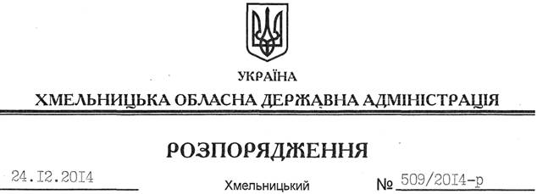

Про стан розроблення та оновлення містобудівної документації на території області

На підставі статей 6, 39 Закону України “Про місцеві державні адміністрації”, законів України “Про регулювання містобудівної діяльності”, “Про основи містобудування”, “Про архітектурну діяльність”, враховуючи інформацію про стан розроблення та оновлення містобудівної документації на території області (додається):
1. Визнати недостатньою роботу щодо виконання вимог Закону України “Про регулювання містобудівної діяльності” та забезпечення розроблення містобудівної документації у 2014 році Білогірської, Віньковецької, Волочиської, Ізяславської, Новоушицької, Теофіпольської, Чемеровецької, Шепетівської, Ярмолинецької районних державних адміністрацій та виконавчих комітетів Волочиської, Старокостянтинівської міських рад.
2. Головам районних державних адміністрацій, рекомендувати міським (міст обласного значення) головам:
2.1. Вжити невідкладних заходів щодо прискорення розроблення та оновлення містобудівної документації на регіональному (схеми планування територій районів) та місцевому (генеральні плани населених пунктів області) рівнях.
2.2. Винести на розгляд сесій відповідних рад питання щодо фінансування розроблення містобудівної документації, про що поінформувати відділ містобудування та архітектури обласної державної адміністрації до 15 лютого 2015 року.
2.3. Розглядати щорічно на засіданнях колегій районних державних адміністрацій та сесіях міських рад питання щодо стану розроблення містобудівної документації, про що інформувати відділ містобудування та архітектури обласної державної адміністрації до 01 грудня.
2.4. Подавати на розгляд архітектурно-містобудівної ради при відділі містобудування та архітектури обласної державної адміністрації усю розроблену та оновлену містобудівну документацію до її затвердження.
2.5. Вжити заходів щодо дотримання вимог законодавства при призначенні на посади головних архітекторів районів/міст.
3. Відділу містобудування та архітектури обласної державної адміністрації:
3.1. Забезпечити організацію та контроль за своєчасним виконанням державної експертизи схеми планування території області та внесення її у встановленому порядку на затвердження сесією Хмельницької обласної ради.
3.2. Надавати методичну та практичну допомогу районним державним адміністраціям, виконавчим комітетам міських (міст обласного значення) рад у вирішенні питань з розроблення та оновлення містобудівної документації.
4. Контроль за виконання цього розпорядження покласти на заступника голови обласної державної адміністрації відповідно до розподілу обов’язків.

Перший заступник
голови адміністрації О.Симчишин

